LAB 5: HỆ THỐNG QUẢN LÝ CÔNG TY DU LỊCH

Họ và tên: Nguyễn Văn Hoàng Nhật
MSSV: 1250080125
Lớp: CNPM2

TP. Hồ Chí Minh, năm 2026

TÓM TẮT
- Tên đề tài: Phân tích và thiết kế hệ thống quản lý công ty du lịch Văn Hóa Việt TP.HCM.
- Đối tượng quản lý: Các hoạt động kinh doanh tour du lịch của công ty.
- Mục tiêu: Xây dựng mô hình hệ thống giúp quản lý thông tin tour, khách hàng, đăng ký tour và tổ chức các chuyến du lịch.
- Các chức năng chính:
  - Quản lý thông tin tour và lịch trình tham quan.
  - Quản lý đăng ký tour theo đoàn và khách lẻ.
  - Quản lý thông tin khách hàng, đặt cọc và thanh toán.
  - Tổ chức chuyến đi và phân công hướng dẫn viên.
  - Quản lý phương tiện, điểm dừng chân và điểm tham quan.
  - Thu thập ý kiến đánh giá của khách hàng sau chuyến đi.
- Định hướng xây dựng: Phân tích các đối tượng nghiệp vụ, xác định thuộc tính, phương thức và mối quan hệ giữa các lớp trong hệ thống.
- Kết quả mong muốn: Hình thành mô hình thiết kế hệ thống quản lý công ty du lịch rõ ràng, làm cơ sở cho việc triển khai phần mềm trong tương lai.

1. GIỚI THIỆU HỆ THỐNG

1.1. Mô tả bài toán
Công ty du lịch Văn Hóa Việt TP.HCM cần tin học hóa việc cung cấp thông tin tour trên website và quản lý tình hình đăng ký tour của khách. Hệ thống cần phân biệt khách đăng ký theo đoàn với khách đăng ký theo chuyến dành cho khách lẻ. Ngoài việc lưu thông tin đăng ký, hệ thống còn hỗ trợ sắp xếp lịch thực hiện tour, phân công hướng dẫn viên không bị trùng lịch, quản lý các điểm dừng chân, phương tiện, điểm tham quan và thu thập ý kiến khách hàng sau chuyến đi.

1.2. Mục tiêu hệ thống
- Lưu trữ và cung cấp thông tin các tour du lịch để khách tham khảo.
- Quản lý đăng ký tour theo đoàn và đăng ký theo chuyến dành cho khách lẻ.
- Theo dõi tiền đặt cọc, thanh toán vé hoặc thanh toán kinh phí đoàn theo quy trình tương ứng.
- Phân công hướng dẫn viên cho đoàn hoặc chuyến đi, đảm bảo lịch phân công không chồng chéo.
- Quản lý hành trình, các điểm dừng chân, phương tiện và điểm tham quan.
- Ghi nhận ý kiến khảo sát sau khi tour kết thúc.

1.3. Phạm vi quản lý
Phạm vi bài lab tập trung vào các nghiệp vụ được nêu trong đề: tour, khách hàng, đăng ký đoàn, đăng ký chuyến khách lẻ, chuyến đi, hướng dẫn viên, phân công, điểm dừng chân, phương tiện, điểm tham quan, thanh toán và khảo sát. Các chức năng như thanh toán trực tuyến, tích hợp bản đồ hoặc quản lý nhà cung cấp không được đưa vào vì đề bài không mô tả.

2. PHÂN TÍCH YÊU CẦU

2.1. Yêu cầu nghiệp vụ
Mã | Yêu cầu nghiệp vụ
NV01 | Quản lý thông tin tour gồm mã tour, tên tour, số ngày, số đêm và đơn giá cho một khách.
NV02 | Cung cấp thông tin tour để quảng cáo, giới thiệu trên website công ty.
NV03 | Tiếp nhận đăng ký của khách theo đoàn; lưu thông tin cơ quan/đại diện, địa chỉ, điện thoại, người đại diện, số người và địa điểm đón.
NV04 | Ghi nhận danh sách người đi cùng khi đoàn có mua bảo hiểm.
NV05 | Tiếp nhận khách lẻ đăng ký theo chuyến có ngày đi, ngày về theo lịch công ty; khách có thể đăng ký tại các điểm bán vé.
NV06 | Quản lý tiền đặt cọc của khách đoàn và thanh toán kinh phí sau khi kết thúc chuyến tham quan.
NV07 | Ghi nhận việc mua và thanh toán vé của khách lẻ theo chuyến.
NV08 | Phân công hướng dẫn viên cho đoàn hoặc chuyến; tránh trùng lịch phân công.
NV09 | Quản lý điểm dừng chân, phương tiện di chuyển, thông tin ăn uống và lưu trú.
NV10 | Quản lý điểm tham quan và thông tin khảo sát sau khi tour kết thúc.

2.2. Quy tắc nghiệp vụ
Mã | Quy tắc
QĐ01 | Theo mô tả đề bài, khách đi trên 12 người được xem là khách theo đoàn; khách dưới 12 người là khách lẻ. Trường hợp đúng 12 người chưa được đề bài quy định, cần xác nhận thêm.
QĐ02 | Khách đoàn có thể chọn ngày đi bất kỳ cho tour đã chọn.
QĐ03 | Khách đoàn phải đặt cọc trước; nếu không đi thì mất tiền cọc. Kinh phí tham quan của đoàn được thanh toán sau khi kết thúc chuyến.
QĐ04 | Khách lẻ đăng ký theo chuyến có lịch ngày đi và ngày về do công ty quy định, đồng thời mua và thanh toán vé.
QĐ05 | Mỗi chuyến khách lẻ được phân công một hướng dẫn viên cụ thể.
QĐ06 | Khách theo đoàn có thể được phân công nhiều hướng dẫn viên nếu đoàn đông.
QĐ07 | Lịch phân công hướng dẫn viên không được chồng chéo.
QĐ08 | Các tour được xem như xuất phát và kết thúc tại TP.HCM.
QĐ09 | Mỗi điểm dừng chân ghi nhận việc đổi phương tiện, ăn uống, lưu trú và loại khách sạn nếu có.
QĐ10 | Sau khi kết thúc tour, công ty gửi phiếu khảo sát để ghi nhận góp ý của khách.

2.3. Yêu cầu chức năng
Mã | Chức năng
CN01 | Xem và quản lý thông tin tour.
CN02 | Quản lý thông tin khách hàng và thông tin đại diện đoàn.
CN03 | Lập phiếu đăng ký tour theo đoàn.
CN04 | Đăng ký chuyến và mua vé dành cho khách lẻ.
CN05 | Ghi nhận đặt cọc và thanh toán.
CN06 | Quản lý lịch chuyến đi.
CN07 | Phân công và theo dõi lịch hướng dẫn viên.
CN08 | Quản lý hành trình, điểm dừng chân, phương tiện và điểm tham quan.
CN09 | Ghi nhận kết thúc tour và gửi/ghi nhận phiếu khảo sát.

2.4. Yêu cầu phi chức năng
Ở phạm vi bài lab, các yêu cầu phi chức năng được xác định ở mức cơ bản: dữ liệu cần được lưu trữ nhất quán; thông tin khách hàng và đăng ký chỉ nên được truy cập bởi người có trách nhiệm; giao diện cần dễ sử dụng; hệ thống cần hỗ trợ tra cứu thông tin tour và đăng ký một cách rõ ràng. Đây là các yêu cầu đề xuất ở mức thiết kế, vì tài liệu gốc không nêu chi tiết tiêu chí kỹ thuật.
Mã YC | Tên yêu cầu | Mô tả yêu cầu | Mức độ ưu tiên
NFR01 | Tính nhất quán dữ liệu | Dữ liệu tour, khách hàng, đăng ký tour và thanh toán cần được lưu trữ nhất quán, hạn chế sai lệch giữa các thông tin liên quan. | Cao
NFR02 | Bảo mật thông tin | Thông tin khách hàng và đăng ký tour chỉ nên được truy cập bởi người có trách nhiệm theo quyền hạn được phân công. | Cao
NFR03 | Tính dễ sử dụng | Giao diện cần rõ ràng, dễ hiểu, giúp nhân viên thuận tiện trong việc nhập liệu, quản lý và tra cứu thông tin. | Trung bình
NFR04 | Khả năng tra cứu | Hệ thống cần hỗ trợ tra cứu thông tin tour, lịch trình và đăng ký tour một cách rõ ràng, thuận tiện. | Cao
NFR05 | Tính chính xác | Thông tin về đăng ký tour, số lượng khách, tiền đặt cọc và thanh toán cần được ghi nhận chính xác. | Cao
NFR06 | Khả năng bảo trì | Cấu trúc hệ thống cần được tổ chức rõ ràng để thuận tiện cho việc sửa đổi và bổ sung chức năng trong tương lai. | Trung bình

2.5. Actor của hệ thống
Actor | Vai trò
Khách hàng | Xem thông tin tour, đăng ký tour theo đoàn hoặc theo chuyến, cung cấp thông tin cần thiết và phản hồi khảo sát.
Nhân viên bán vé/tiếp nhận đăng ký | Tiếp nhận thông tin đăng ký, lập phiếu đăng ký đoàn hoặc ghi nhận đăng ký chuyến khách lẻ, ghi nhận thanh toán.
Nhân viên quản lý tour | Quản lý thông tin tour, lịch chuyến, hành trình và các điểm tham quan.
Nhân viên điều phối | Phân công hướng dẫn viên và kiểm tra lịch làm việc để tránh chồng chéo.
Hướng dẫn viên | Thực hiện tour/chuyến được phân công và phối hợp ghi nhận kết quả chuyến đi.
Nhân viên chăm sóc khách hàng | Gửi phiếu khảo sát và ghi nhận góp ý

Các Actor trên được suy ra từ trách nhiệm nghiệp vụ được mô tả trong đề; đề không quy định tên chức danh chính thức của từng vị trí, vì vậy có thể điều chỉnh tên gọi theo cách tổ chức

2.6. Danh sách Use Case tổng quát
Mã UC | Tên Use Case | Actor chính
UC01 | Tra cứu thông tin tour | Khách hàng
UC02 | Quản lý thông tin tour | Nhân viên quản lý tour
UC03 | Lập phiếu đăng ký tour theo đoàn | Nhân viên bán vé/tiếp nhận đăng ký
UC04 | Đăng ký chuyến khách lẻ | Nhân viên bán vé/tiếp nhận đăng ký
UC05 | Ghi nhận đặt cọc đoàn | Nhân viên bán vé/tiếp nhận đăng ký
UC06 | Ghi nhận thanh toán | Nhân viên bán vé/tiếp nhận đăng ký
UC07 | Quản lý lịch chuyến đi | Nhân viên quản lý tour
UC08 | Phân công hướng dẫn viên | Nhân viên điều phối
UC09 | Quản lý hành trình và điểm dừng chân | Nhân viên quản lý tour
UC10 | Quản lý điểm tham quan | Nhân viên quản lý tour
UC11 | Kết thúc tour/chuyến | Hướng dẫn viên
UC12 | Gửi và ghi nhận khảo sát | Nhân viên chăm sóc khách hàng, Khách hàng

3. ĐẶC TẢ VÀ PHÂN RÃ USE CASE

3.1. Use Case Diagram tổng quát
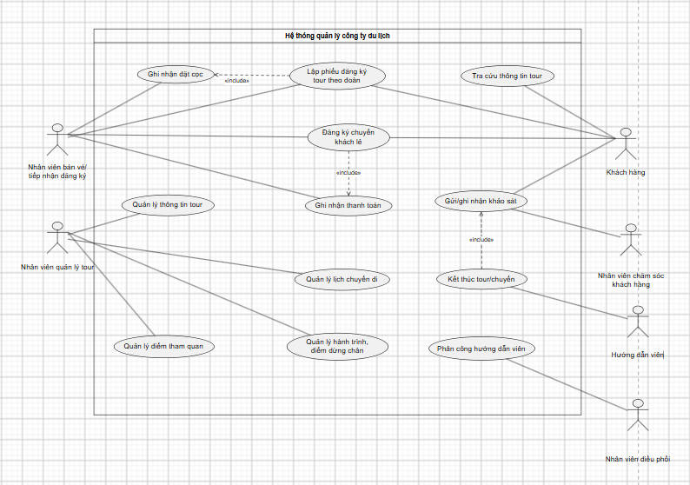
Ghi chú: Các quan hệ include thể hiện bước nghiệp vụ thường được thực hiện kèm theo trong phạm vi mô hình tổng quát. Khi dựng bằng StarUML, cần đặt tên Actor và Use Case dễ đọc, tránh để đường liên kết chồng chéo.

3.2. Đặc tả các Use Case chính
Các bảng dưới đây tập trung vào nghiệp vụ đăng ký tour và các bước liên quan trực tiếp đến quy trình được yêu cầu ở Câu 4–6. Những Use Case quản lý danh mục như quản lý tour, điểm tham quan và phương tiện được mô tả ở mức tổng quát trong danh sách Use Case.

UC01 – Tra cứu thông tin tour
Trường dữ liệu | Nội dung
Mã Use Case | UC01
Tên Use Case | Tra cứu thông tin tour
Tác nhân chính | Khách hàng
Điều kiện tiên quyết | Hệ thống có thông tin tour được lưu trữ.
Sự kiện kích hoạt | Khách hàng muốn tìm hiểu tour.
Luồng sự kiện chính | 1. Khách hàng mở chức năng xem tour.  2. Hệ thống hiển thị danh sách tour và thông tin cơ bản: mã, tên, số ngày, số đêm, đơn giá.  3. Khách hàng chọn một tour để xem chi tiết.
Luồng thay thế/ngoại lệ | 1. Không có tour phù hợp hoặc danh sách trống: hệ thống thông báo chưa có dữ liệu phù hợp.
Điều kiện sau | Khách hàng xem được thông tin tour cần tìm.

UC03 – Lập phiếu đăng ký tour theo đoàn
Trường dữ liệu | Nội dung
Mã Use Case | UC03
Tên Use Case | Lập phiếu đăng ký tour theo đoàn
Tác nhân chính | Nhân viên tiếp nhận đăng ký; Khách hàng/đại diện đoàn
Điều kiện tiên quyết | Tour cần đăng ký đã tồn tại trong hệ thống.
Sự kiện kích hoạt | Đại diện đoàn yêu cầu đăng ký tour.
Luồng sự kiện chính | 1. Nhân viên chọn chức năng đăng ký tour theo đoàn.  2. Nhân viên chọn tour và nhập ngày đi đoàn yêu cầu.  3. Nhân viên nhập tên cơ quan hoặc đại diện gia đình, địa chỉ, điện thoại, người đại diện và số người đi.  4. Nếu đoàn mua bảo hiểm, nhân viên ghi nhận danh sách người tham gia bảo hiểm.  5. Hệ thống kiểm tra thông tin bắt buộc và điều kiện phân loại khách đoàn theo quy định đề bài.  6. Hệ thống lập và lưu phiếu đăng ký đoàn.  7. Nhân viên thông báo khoản đặt cọc cần thực hiện.
Luồng thay thế/ngoại lệ | 1. Thiếu thông tin bắt buộc: yêu cầu bổ sung trước khi lưu.  2. Số người đúng 12: đề bài chưa quy định cách phân loại, cần xác nhận quy tắc với công ty trước khi xử lý.  3. Ngày đi hoặc tour không hợp lệ: yêu cầu chọn lại thông tin.
Điều kiện sau | Phiếu đăng ký đoàn được lưu; thông tin đặt cọc được chuyển sang nghiệp vụ ghi nhận đặt cọc.

UC04 – Đăng ký chuyến khách lẻ
Trường dữ liệu | Nội dung
Mã Use Case | UC04
Tên Use Case | Đăng ký chuyến khách lẻ
Tác nhân chính | Khách hàng; Nhân viên bán vé/tiếp nhận đăng ký
Điều kiện tiên quyết | Tour và lịch chuyến khách lẻ đã được công ty thiết lập.
Sự kiện kích hoạt | Khách lẻ muốn mua vé đi tour.
Luồng sự kiện chính | 1. Khách hàng chọn tour và chuyến có lịch ngày đi, ngày về.  2. Khách cung cấp thông tin đăng ký tại điểm bán vé.  3. Nhân viên kiểm tra thông tin chuyến và đăng ký.  4. Hệ thống ghi nhận đăng ký khách lẻ theo chuyến.  5. Nhân viên thực hiện ghi nhận mua và thanh toán vé.
Luồng thay thế/ngoại lệ | 1. Chuyến không có trong lịch công ty: đề nghị khách chọn chuyến khác.  2. Thông tin đăng ký chưa đủ: yêu cầu bổ sung.
Điều kiện sau | Đăng ký khách lẻ và thông tin vé/thanh toán được ghi nhận.

UC05 – Ghi nhận đặt cọc đoàn
Trường dữ liệu | Nội dung
Mã Use Case | UC05
Tên Use Case | Ghi nhận đặt cọc đoàn
Tác nhân chính | Nhân viên tiếp nhận đăng ký
Điều kiện tiên quyết | Đã có phiếu đăng ký tour theo đoàn.
Sự kiện kích hoạt | Đại diện đoàn nộp khoản đặt cọc.
Luồng sự kiện chính | 1. Nhân viên tra cứu phiếu đăng ký đoàn.  2. Nhân viên nhập số tiền và thông tin nhận đặt cọc.  3. Hệ thống lưu giao dịch đặt cọc gắn với phiếu đăng ký.  4. Nhân viên xác nhận đã ghi nhận đặt cọc.
Luồng thay thế/ngoại lệ | 1. Không tìm thấy phiếu đăng ký: không ghi nhận và yêu cầu kiểm tra lại.  2. Thông tin giao dịch chưa hợp lệ: yêu cầu chỉnh sửa.
Điều kiện sau | Khoản đặt cọc được ghi nhận. Theo đề, nếu đoàn không đi thì mất cọc.

UC06 – Ghi nhận thanh toán
Trường dữ liệu | Nội dung
Mã Use Case | UC06
Tên Use Case | Ghi nhận thanh toán
Tác nhân chính | Nhân viên bán vé/tiếp nhận đăng ký
Điều kiện tiên quyết | Có đăng ký hoặc phiếu cần thanh toán.
Sự kiện kích hoạt | Khách thực hiện thanh toán.
Luồng sự kiện chính | 1. Nhân viên tra cứu đăng ký hoặc vé.  2. Nhân viên xác định loại khách và khoản cần thanh toán.  3. Với khách lẻ, ghi nhận thanh toán tiền vé; với đoàn, ghi nhận thanh toán kinh phí sau khi kết thúc chuyến tham quan.  4. Hệ thống lưu thông tin thanh toán.
Luồng thay thế/ngoại lệ | 1. Không xác định được đăng ký hoặc số tiền: tạm dừng và kiểm tra thông tin.
Điều kiện sau | Thông tin thanh toán được cập nhật theo loại đăng ký.

UC08 – Phân công hướng dẫn viên
Trường dữ liệu | Nội dung
Mã Use Case | UC08
Tên Use Case | Phân công hướng dẫn viên
Tác nhân chính | Nhân viên điều phối
Điều kiện tiên quyết | Đã có thông tin đoàn hoặc chuyến cần thực hiện và lịch hướng dẫn viên.
Sự kiện kích hoạt | Đến thời điểm lập phân công tour/chuyến.
Luồng sự kiện chính | 1. Nhân viên điều phối chọn đoàn hoặc chuyến cần phân công.  2. Hệ thống hiển thị lịch và hướng dẫn viên có liên quan.  3. Nhân viên chọn một hoặc nhiều hướng dẫn viên phù hợp với loại đăng ký.  4. Hệ thống kiểm tra lịch có bị chồng chéo hay không.  5. Nếu hợp lệ, hệ thống lưu phân công.
Luồng thay thế/ngoại lệ | 1. Nếu lịch bị chồng chéo, hệ thống từ chối phân công đó và yêu cầu chọn hướng dẫn viên/lịch khác.  2. Đoàn đông có thể cần nhiều hướng dẫn viên; chuyến khách lẻ được phân công một hướng dẫn viên cụ thể.
Điều kiện sau | Phân công hướng dẫn viên được lưu và không chồng chéo lịch.

UC11 – Kết thúc tour/chuyến và khảo sát
Trường dữ liệu | Nội dung
Mã Use Case | UC11
Tên Use Case | Kết thúc tour/chuyến và khảo sát
Tác nhân chính | Hướng dẫn viên; Nhân viên chăm sóc khách hàng; Khách hàng
Điều kiện tiên quyết | Tour/chuyến đã được thực hiện.
Sự kiện kích hoạt | Chuyến đi kết thúc.
Luồng sự kiện chính | 1. Hướng dẫn viên xác nhận tour/chuyến đã kết thúc.  2. Nhân viên cập nhật trạng thái hoàn thành chuyến.  3. Với đoàn, công ty thực hiện nghiệp vụ thanh toán kinh phí còn lại sau chuyến theo quy định.  4. Công ty gửi phiếu khảo sát cho khách hàng.  5. Khách hàng gửi góp ý và hệ thống/nhân viên ghi nhận phản hồi.
Luồng thay thế/ngoại lệ | 1. Khách chưa gửi khảo sát: hệ thống giữ trạng thái chờ phản hồi nếu có theo dõi trạng thái.  2. Thông tin kết thúc chuyến chưa đầy đủ: yêu cầu bổ sung trước khi hoàn tất.
Điều kiện sau | Trạng thái tour/chuyến được cập nhật; khảo sát và góp ý được ghi nhận khi khách phản hồi.

3.3. Use Case Diagram phân rã đăng ký đến kết thúc tour
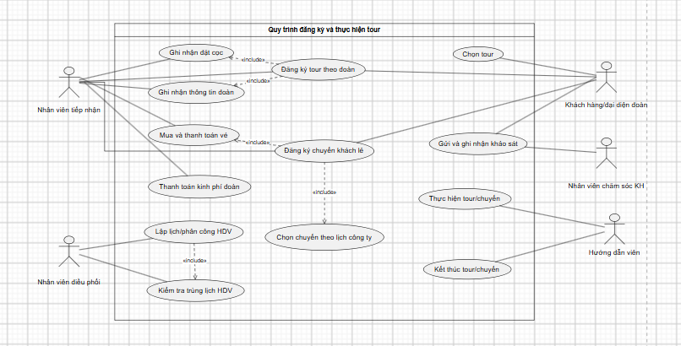

4. THIẾT KẾ CÁC BIỂU ĐỒ UML

4.1. Xác định lớp, thuộc tính và phương thức
Các lớp dưới đây được đề xuất từ danh từ và nghiệp vụ xuất hiện trong mô tả. Thuộc tính có ký hiệu PK là khóa định danh; FK là khóa tham chiếu. Các phương thức thể hiện trách nhiệm chính của lớp, không phải mã cài đặt.
Lớp | Thuộc tính chính | Phương thức tiêu biểu
Tour | maTour (PK), tenTour, soNgay, soDem, donGia | capNhatThongTin(), tinhGiaCoBan()
KhachHang | maKhachHang (PK), hoTen, diaChi, dienThoai | capNhatThongTin(), guiPhanHoi()
DangKyDoan | maDangKyDoan (PK), maTour (FK), tenCoQuanDaiDien, diaChiCoQuan, dienThoaiCoQuan, nguoiDaiDien, soNguoi, ngayDi, diaDiemDon, muaBaoHiem | lapPhieu(), capNhatThongTinDoan()
ThanhVienDoan | maThanhVien (PK), maDangKyDoan (FK), hoTen, thongTinBaoHiem | capNhatThongTin()
ChuyenDi | maChuyen (PK), maTour (FK), ngayDi, ngayVe, trangThai | kiemTraLich(), capNhatTrangThai()
DangKyChuyen | maDangKyChuyen (PK), maChuyen (FK), maKhachHang (FK), ngayDangKy, soVe, tongTien | dangKy(), tinhTienVe()
ThanhToan | maThanhToan (PK), maDangKyDoan (FK, tùy chọn), maDangKyChuyen (FK, tùy chọn), loaiThanhToan, soTien, ngayThanhToan, hinhThuc, trangThai | ghiNhan(), xacNhan()
NhanVien | maNhanVien (PK), hoTen, dienThoai, luongCanBan, loaiNhanVien | capNhatThongTin(), tinhLuong()
PhanCong | maPhanCong (PK), maNhanVien (FK), maDangKyDoan (FK, tùy chọn), maChuyen (FK, tùy chọn), thoiGianBatDau, thoiGianKetThuc | kiemTraTrungLich(), taoPhanCong()
DiemDungChan | maDiemDung (PK), tenDiaDiem, doiPhuongTien, coAn, coKhachSan, hangSao | capNhatThongTin()
PhuongTien | maPhuongTien (PK), tenPhuongTien, moTa | capNhatThongTin()
DiemThamQuan | maDiemThamQuan (PK), tenDiem, diaDiem, noiDung, yNghia | capNhatThongTin()
KhaoSat | maKhaoSat (PK), maDangKyDoan (FK, tùy chọn), maDangKyChuyen (FK, tùy chọn), ngayGui, noiDungGopY, ngayPhanHoi | guiPhieu(), ghiNhanPhanHoi()

. Lưu ý thiết kế:
- Dùng một lớp NhanVien để quản lý nhân viên, trong đó hướng dẫn viên là một loại nhân viên. Nếu muốn mô hình hóa chuyên sâu hơn, có thể dùng kế thừa HuongDanVien từ NhanVien.
- PhanCong phải tham chiếu đến nhân viên và đối tượng được phân công là đoàn hoặc chuyến. Mỗi bản ghi chỉ nên gắn với một trong hai loại đối tượng.
- ThanhToan và KhaoSat cần gắn với đúng đăng ký để biết giao dịch hoặc phản hồi thuộc về khách nào.
- Các trường đánh dấu “tùy chọn” là phương án thiết kế đề xuất nhằm cho phép cùng một bảng phục vụ hai loại đăng ký; cần bổ sung ràng buộc để tránh cả hai khóa cùng có giá trị hoặc cùng trống.
- Đề bài không nêu email nên có thể bỏ trường này. Không nên coi các trường đề xuất là yêu cầu bắt buộc từ tài liệu gốc.

4.2. Thiết kế cơ sở dữ liệu quan hệ
Từ các yêu cầu nghiệp vụ của hệ thống quản lý Công ty Du lịch Văn Hóa Việt, cơ sở dữ liệu được thiết kế theo mô hình quan hệ nhằm quản lý thông tin tour du lịch, khách hàng, đăng ký tour, chuyến đi, phân công nhân viên, lịch trình, phương tiện, thanh toán và khảo sát khách hàng.
Mỗi thực thể được biểu diễn bằng một bảng dữ liệu. Các mối quan hệ giữa những bảng được thể hiện thông qua khóa chính (PK), khóa ngoại (FK) và các bảng liên kết đối với quan hệ nhiều-nhiều. Thiết kế này giúp hạn chế dư thừa dữ liệu, bảo đảm tính toàn vẹn và hỗ trợ việc truy vấn, cập nhật thông tin trong hệ thống.

4.2.1. Sơ đồ cơ sở dữ liệu quan hệ bằng PlantUML

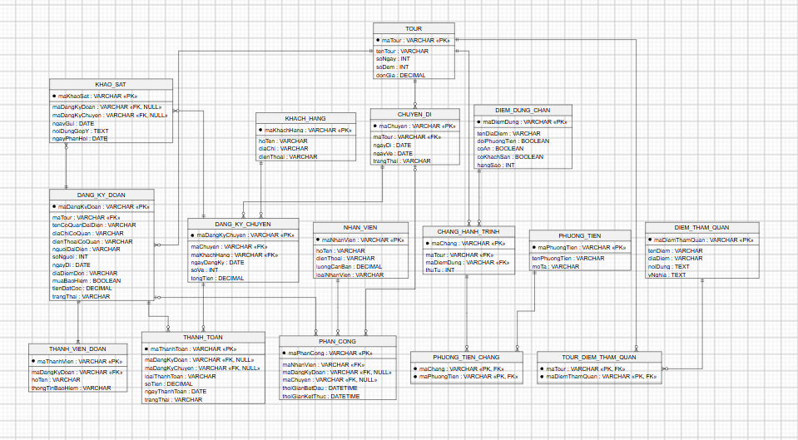

4.2.2. Mô tả các bảng dữ liệu
Cơ sở dữ liệu gồm các nhóm bảng chính như sau
STT | Tên bảng | Chức năng
1 | TOUR | Lưu mã tour, tên tour, số ngày, số đêm và đơn giá.
2 | KHACH_HANG | Lưu thông tin khách hàng đăng ký tour cá nhân hoặc chuyến đi.
3 | DANG_KY_DOAN | Lưu thông tin đăng ký tour của đoàn từ 12 người trở lên, người đại diện, số người, ngày đi, địa điểm đón và thông tin đặt cọc.
4 | THANH_VIEN_DOAN | Lưu danh sách thành viên của đoàn và thông tin bảo hiểm nếu có.
5 | CHUYEN_DI | Lưu các chuyến khởi hành theo lịch do công ty tổ chức, bao gồm ngày đi, ngày về và trạng thái.
6 | DANG_KY_CHUYEN | Lưu thông tin khách hàng đăng ký chuyến đi, số vé và tổng tiền.
7 | THANH_TOAN | Ghi nhận các khoản thanh toán, loại thanh toán, số tiền, ngày thanh toán và trạng thái.
8 | NHAN_VIEN | Lưu thông tin nhân viên, loại nhân viên và lương căn bản.
9 | PHAN_CONG | Quản lý việc phân công nhân viên, thời gian bắt đầu và kết thúc nhiệm vụ.
10 | DIEM_DUNG_CHAN | Lưu thông tin các điểm dừng, việc đổi phương tiện, ăn uống và khách sạn.
11 | CHANG_HANH_TRINH | Xác định các điểm dừng thuộc tour và thứ tự của từng điểm trong hành trình.
12 | PHUONG_TIEN | Lưu thông tin các phương tiện như máy bay, xe khách và tàu hỏa.
13 | PHUONG_TIEN_CHANG | Liên kết chặng hành trình với các phương tiện được sử dụng.
14 | DIEM_THAM_QUAN | Lưu tên, địa điểm, nội dung và ý nghĩa của từng điểm tham quan.
15 | TOUR_DIEM_THAM_QUAN | Liên kết tour với các điểm tham quan tương ứng.
16 | KHAO_SAT | Lưu thông tin gửi khảo sát, nội dung góp ý và ngày phản hồi sau chuyến đi.

4.2.3. Các mối quan hệ giữa các bảng
- Tour – Đăng ký đoàn: Một tour có thể được nhiều đoàn đăng ký; mỗi đăng ký đoàn thuộc về một tour.
- Tour – Chuyến đi: Một tour có thể có nhiều chuyến khởi hành vào các thời điểm khác nhau; mỗi chuyến đi thuộc về một tour.
- Đăng ký đoàn – Thành viên đoàn: Một đăng ký đoàn có danh sách thành viên tương ứng. Mỗi thành viên thuộc về một đăng ký đoàn.
- Chuyến đi – Đăng ký chuyến: Một chuyến đi có thể có nhiều đăng ký; mỗi đăng ký chuyến thuộc về một chuyến đi.
- Khách hàng – Đăng ký chuyến: Một khách hàng có thể thực hiện nhiều lần đăng ký chuyến đi.
- Đăng ký – Thanh toán: Các khoản thanh toán được liên kết với đăng ký đoàn hoặc đăng ký chuyến để theo dõi tiền đặt cọc và những khoản cần thanh toán.
- Nhân viên – Phân công: Một nhân viên có thể có nhiều bản ghi phân công, nhưng lịch làm việc không được trùng nhau.
- Tour – Lịch trình: Một tour gồm nhiều chặng hành trình. Mỗi chặng xác định một điểm dừng và thứ tự của điểm dừng đó.
- Chặng hành trình – Phương tiện: Một chặng có thể sử dụng nhiều phương tiện và một phương tiện có thể được sử dụng ở nhiều chặng. Quan hệ này được tách qua bảng PHUONG_TIEN_CHANG.
- Tour – Điểm tham quan: Một tour có thể bao gồm nhiều điểm tham quan; một điểm tham quan có thể xuất hiện trong nhiều tour. Quan hệ này được tách qua bảng TOUR_DIEM_THAM_QUAN.
- Đăng ký – Khảo sát: Khảo sát được liên kết với đăng ký tương ứng để lưu ý kiến khách hàng sau chuyến đi.

4.2.4. Các ràng buộc dữ liệu
Để bảo đảm tính nhất quán của cơ sở dữ liệu, hệ thống cần đáp ứng các ràng buộc sau:
- Ràng buộc khóa chính: Mỗi bảng phải có khóa chính để xác định duy nhất từng bản ghi.
- Ràng buộc khóa ngoại: Giá trị khóa ngoại phải tham chiếu đến bản ghi tồn tại trong bảng liên quan.
- Ràng buộc phân công: Mỗi bản ghi PHAN_CONG phải liên kết với đúng một đối tượng là đăng ký đoàn hoặc chuyến đi. Một nhân viên không được phân công vào các nhiệm vụ có thời gian trùng nhau.
- Ràng buộc thanh toán: Mỗi bản ghi THANH_TOAN phải thuộc về đúng một đăng ký đoàn hoặc một đăng ký chuyến, không đồng thời tham chiếu cả hai.
- Ràng buộc khảo sát: Mỗi bản ghi KHAO_SAT phải gắn với đúng một đăng ký để xác định khách hàng hoặc đoàn đã gửi phản hồi.
- Ràng buộc khách sạn: Nếu điểm dừng có khách sạn, số sao phải nằm trong khoảng từ 2 đến 5. Nếu không có khách sạn, trường hangSao được để trống.
- Ràng buộc bảo hiểm: Chỉ ghi nhận thông tin bảo hiểm cho thành viên khi đoàn có đăng ký mua bảo hiểm.
- Ràng buộc số lượng thành viên: Số lượng thành viên được ghi nhận phải phù hợp với danh sách thành viên thực tế của đoàn.
Các ràng buộc về khóa ngoại có thể được triển khai trực tiếp trong cơ sở dữ liệu. Những ràng buộc nghiệp vụ như không trùng lịch, chỉ tham chiếu một loại đăng ký và số lượng thành viên phải nhất quán cần được kiểm tra bổ sung bằng CHECK, trigger hoặc logic xử lý của ứng dụng, tùy theo hệ quản trị cơ sở dữ liệu được sử dụng.

4.3. Biểu đồ hoạt động (Activity Diagram)
Biểu đồ hoạt động mô tả quy trình nghiệp vụ quản lý tour du lịch của Công ty Du lịch Văn Hóa Việt TP.HCM, từ khi khách hàng lựa chọn tour và đăng ký cho đến khi công ty tổ chức chuyến đi, kết thúc tour và thu thập ý kiến phản hồi của khách hàng.
Quy trình bao gồm hai trường hợp đăng ký: đăng ký tour theo đoàn (trên 12 người) và đăng ký tour theo chuyến khởi hành có lịch sẵn (dưới 12 người).

4.3.1. Biểu đồ hoạt động quy trình đăng ký tour
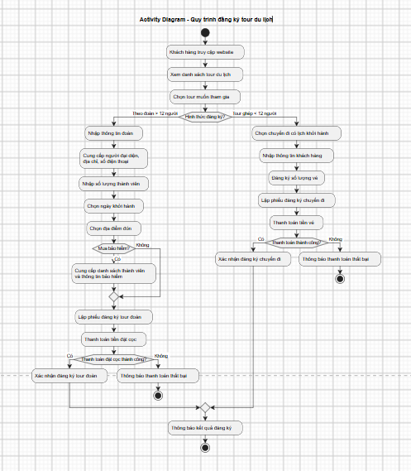

4.3.2. Biểu đồ hoạt động tổ chức và kết thúc tour
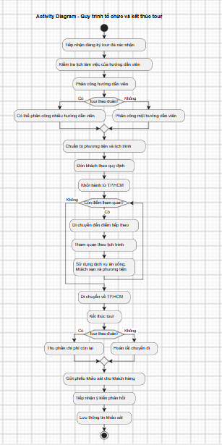

4.4 Sequence Diagram

4.4.1. Sequence Diagram – Lập phiếu đăng ký tour du lịch theo đoàn
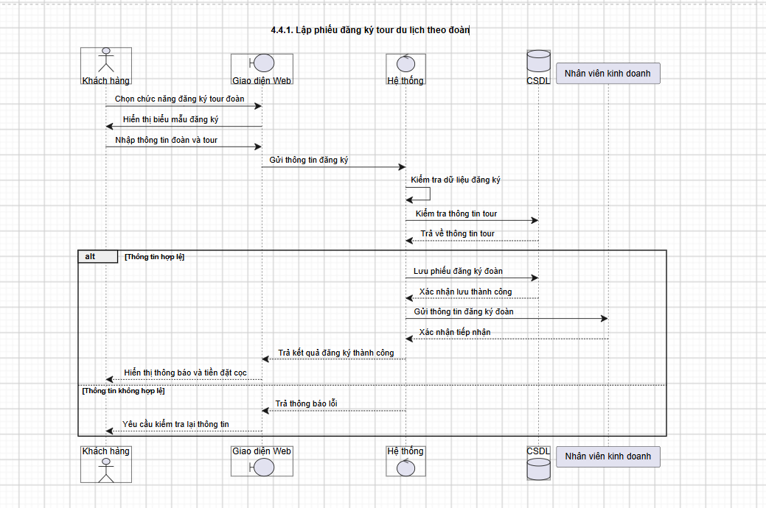

4.4.2. Sequence Diagram – Đăng ký tour theo chuyến
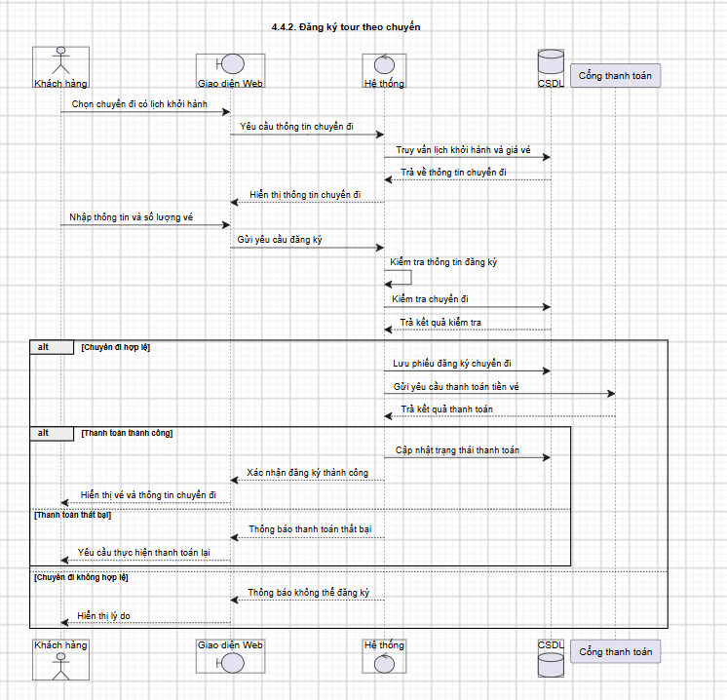

4.4.3. Sequence Diagram – Phân công hướng dẫn viên
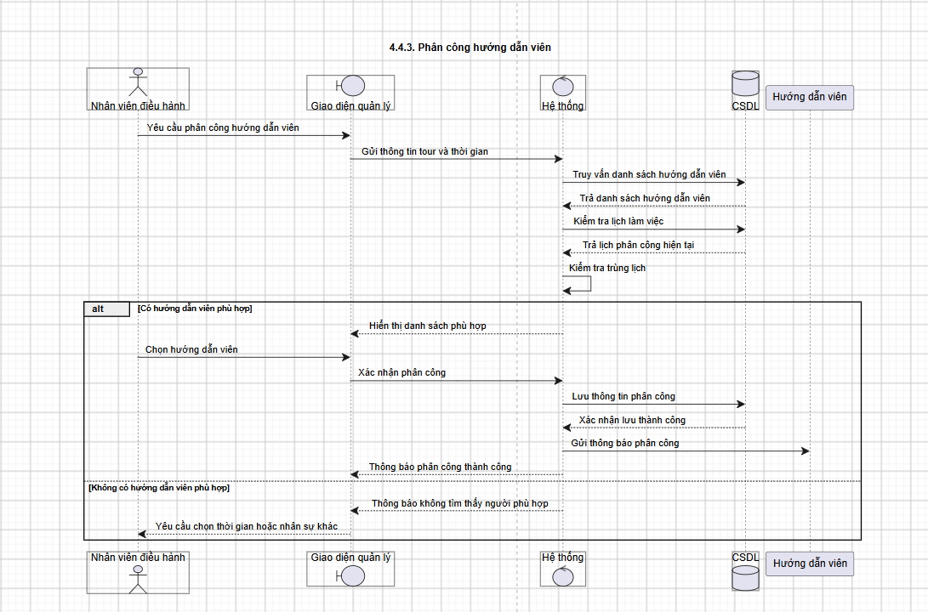

4.4.4. Sequence Diagram – Thanh toán tour
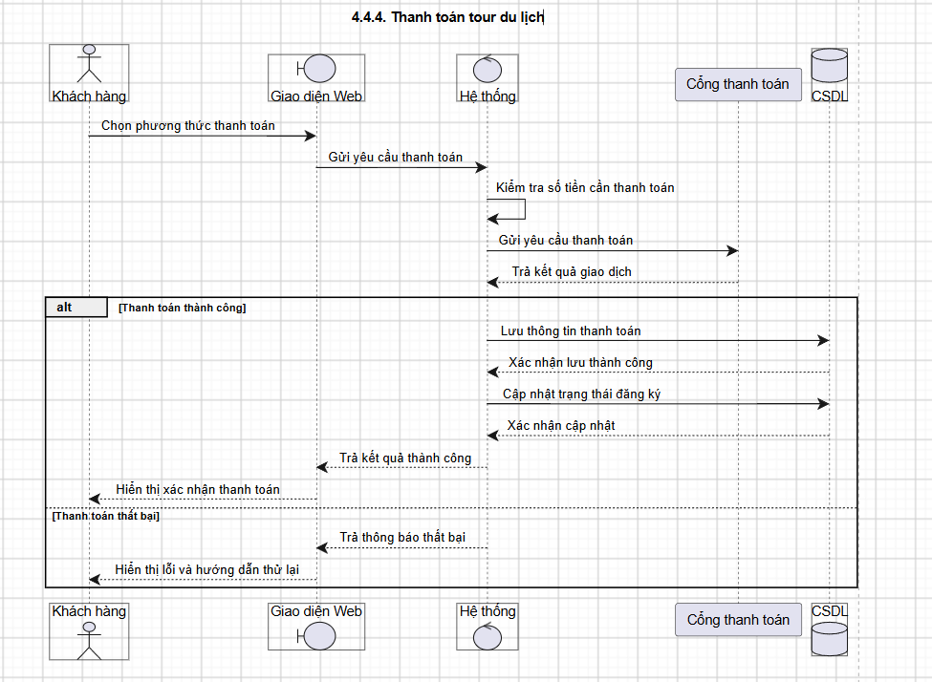

4.4.5. Sequence Diagram – Gửi khảo sát và lưu phản hồi khách hàng
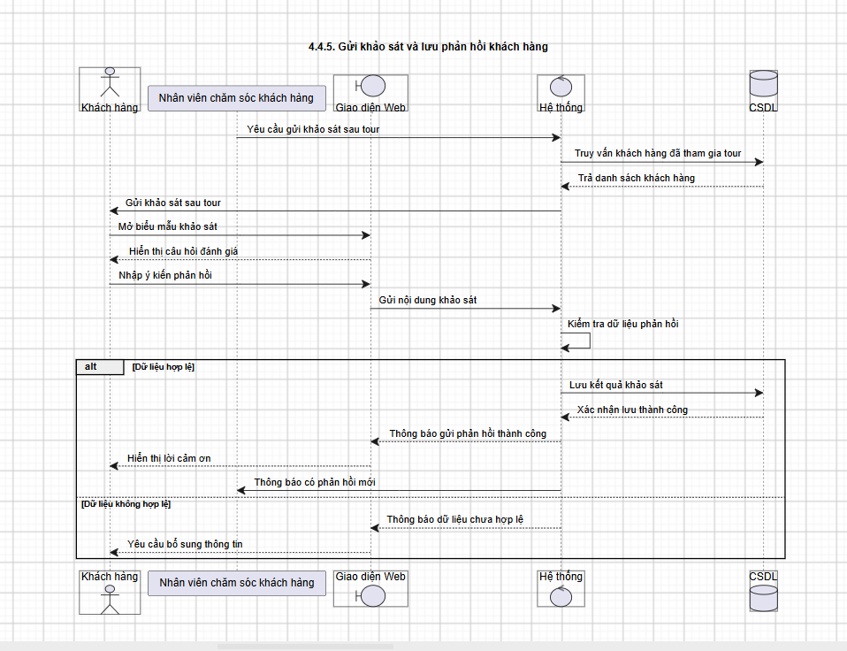

4.4.6. Sequence Diagram – Thu phần chi phí còn lại của tour đoàn

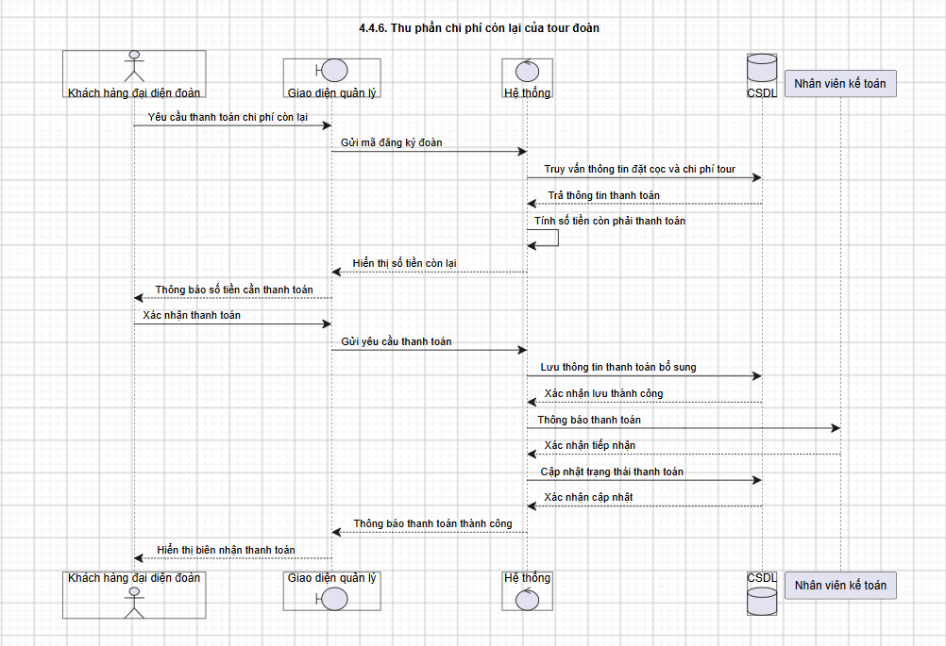

5. Xây dựng giao diện Windows Forms

5.1. Màn hình chính
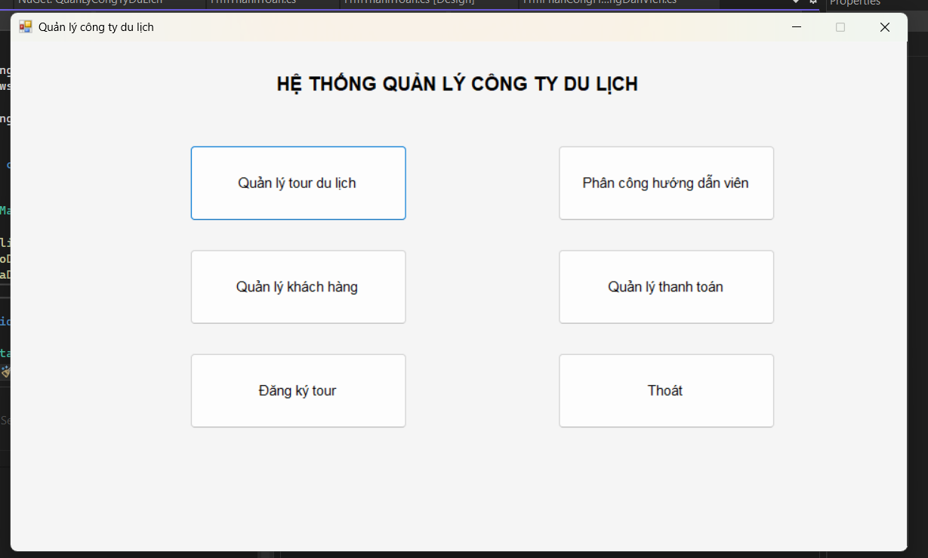

5.2. Quản lý tour du lịch
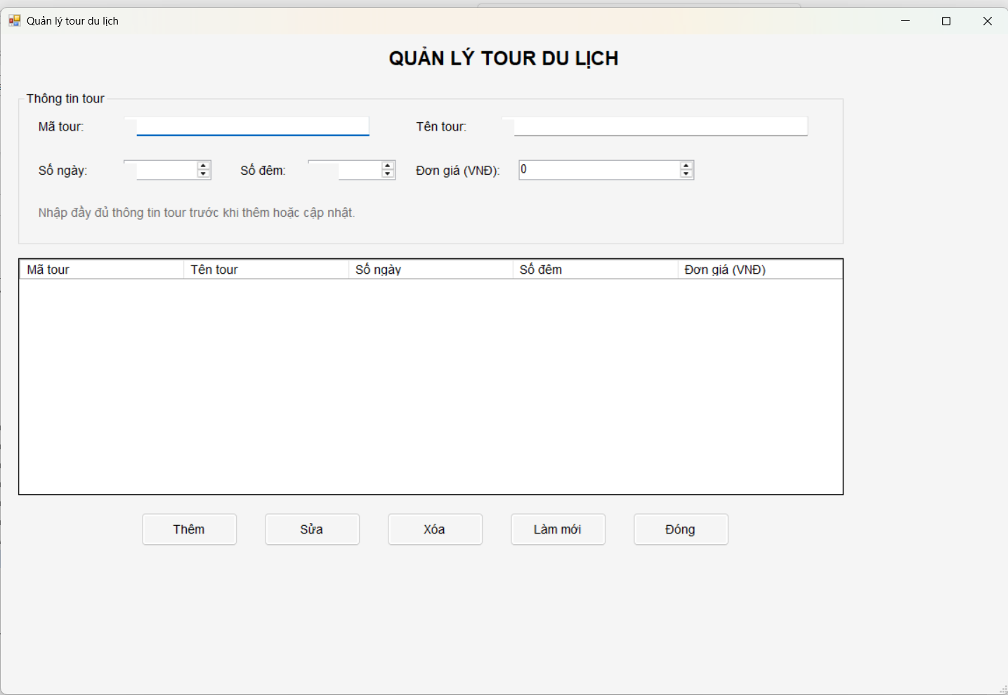

5.3. Quản lý khách hàng
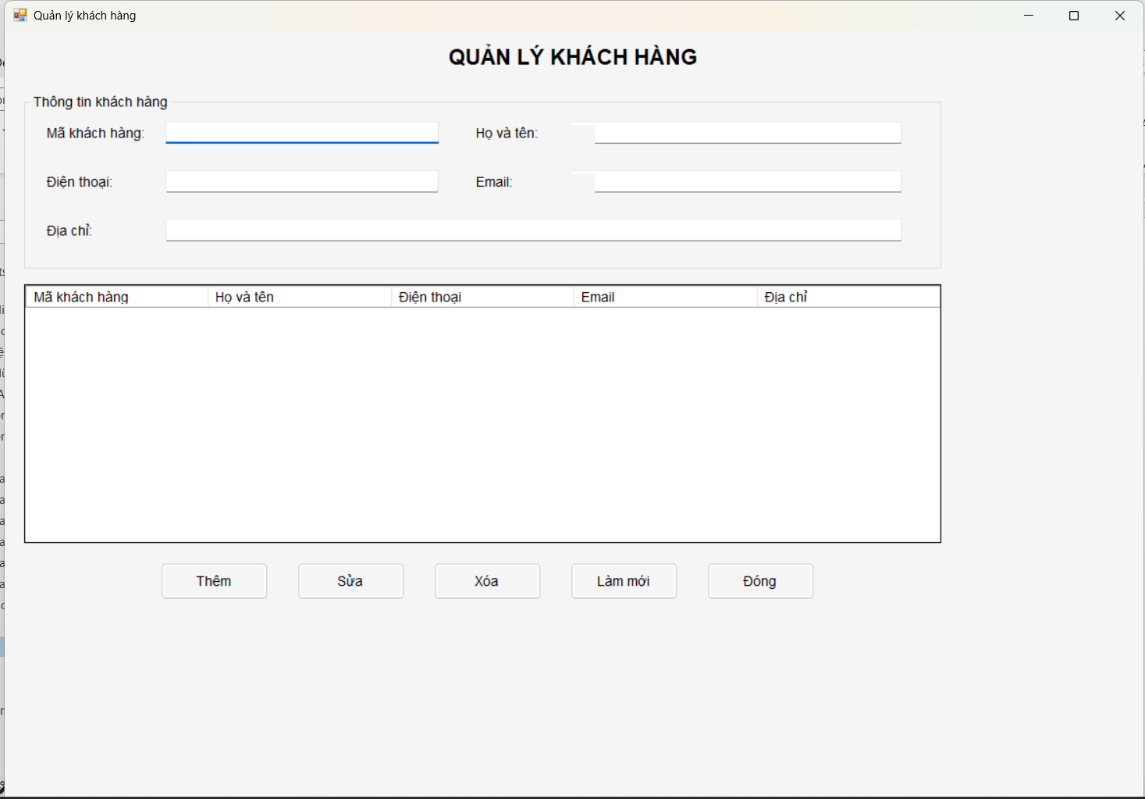

5.4. Đăng ký tour
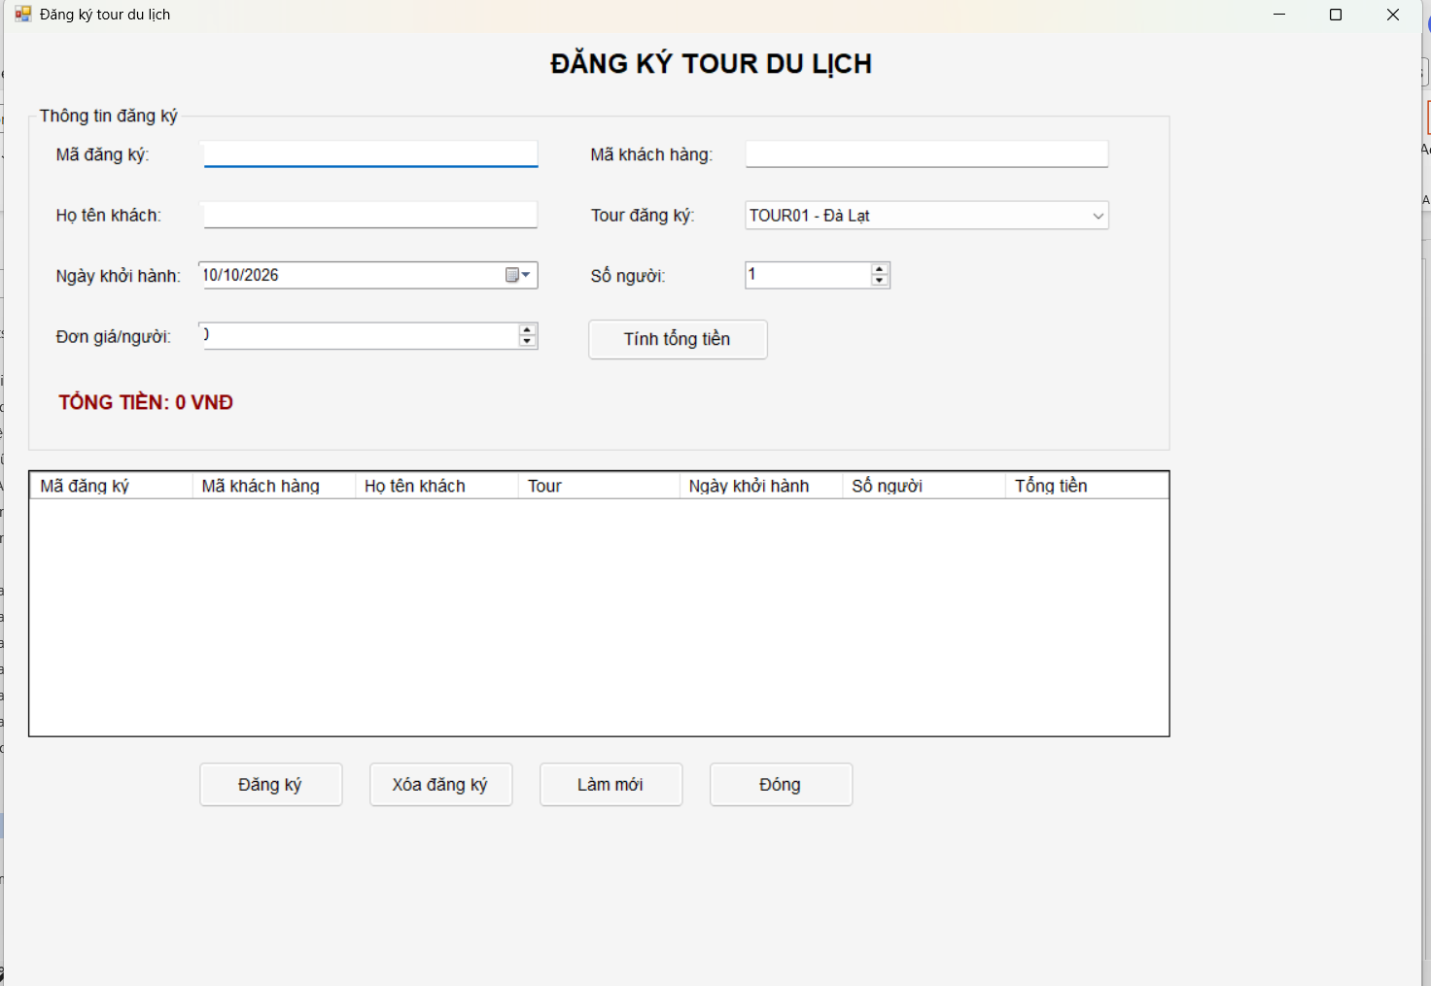

5.5. Phân công hướng dẫn viên
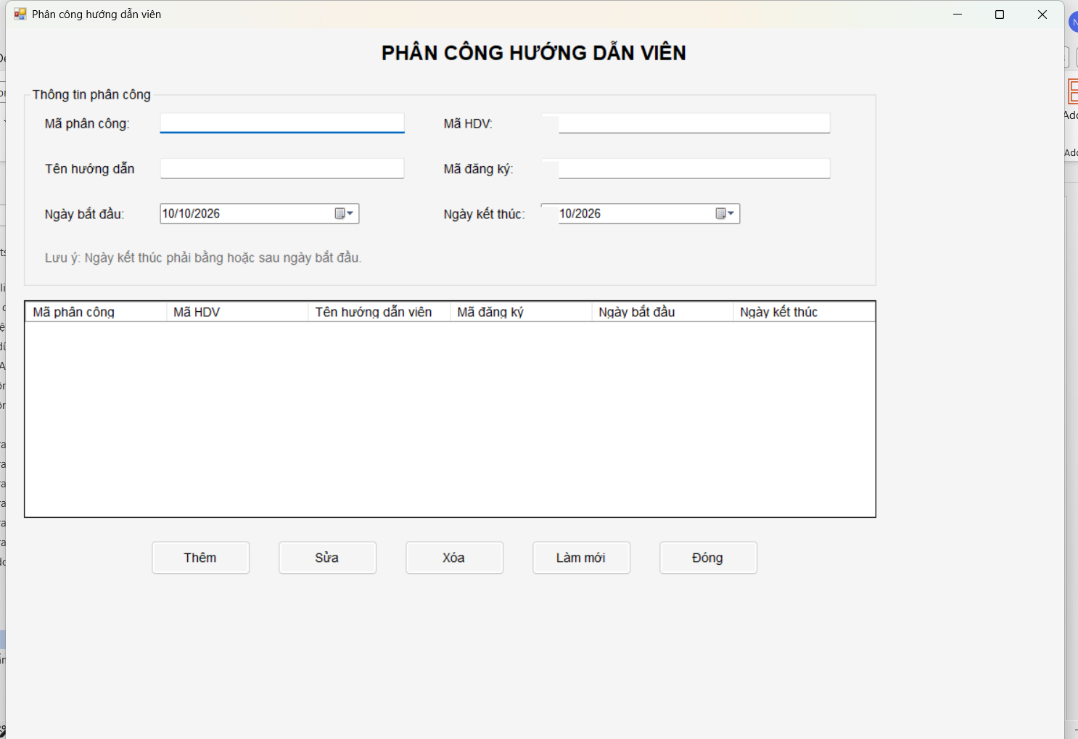

5.6. Quản lý thanh toán
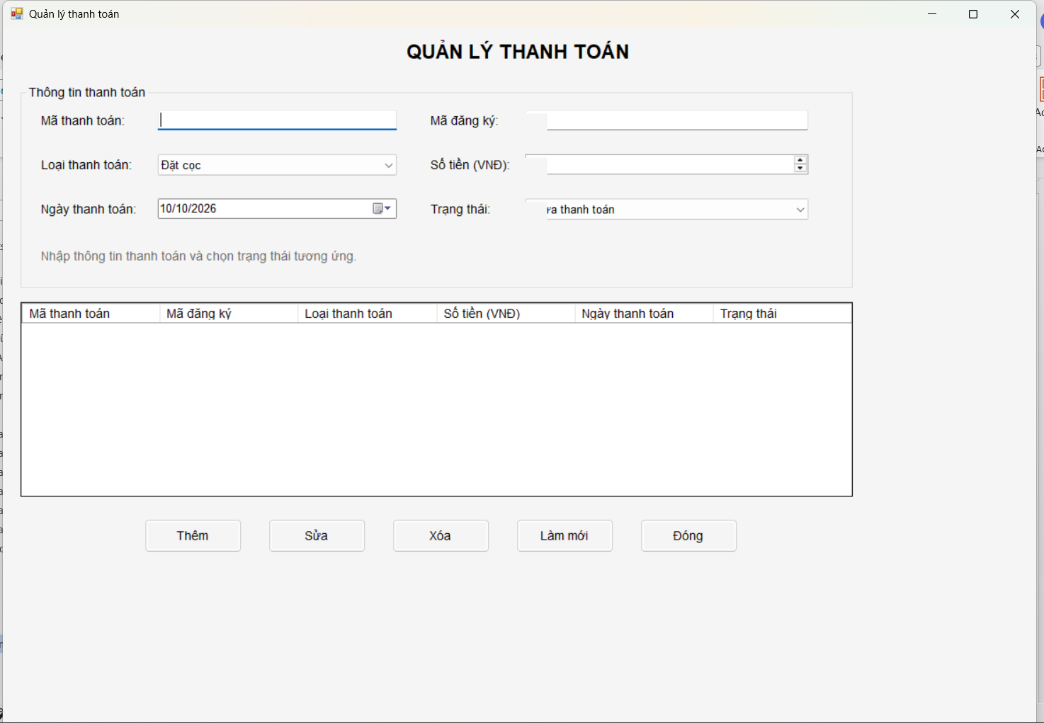

5.7 Kết nối database
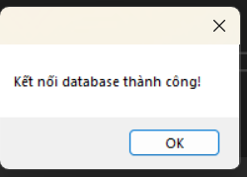

6. Viết Test Case

Mã TC | Chức năng | Dữ liệu đầu vào
TC01 | Thêm tour | Nhập đầy đủ thông tin hợp lệ
TC02 | Thêm tour | Bỏ trống tên tour
TC03 | Sửa tour | Thay đổi giá tour hợp lệ
TC04 | Xóa tour | Chọn một tour cần xóa
TC05 | Tìm kiếm tour | Nhập tên tour tồn tại
TC06 | Đăng ký tour | Nhập thông tin đăng ký hợp lệ
TC07 | Thanh toán | Nhập số tiền thanh toán hợp lệ
TC08 | Đăng nhập | Nhập sai mật khẩu

